OSAKA SAKURA KYOTO

SHIRAKAWAGO TAKAYAMA 6D4N

ทัวร์ เรียล เรียล…โอซาก้า ชมพูวันสงกรานต์ ว่าซ่านน

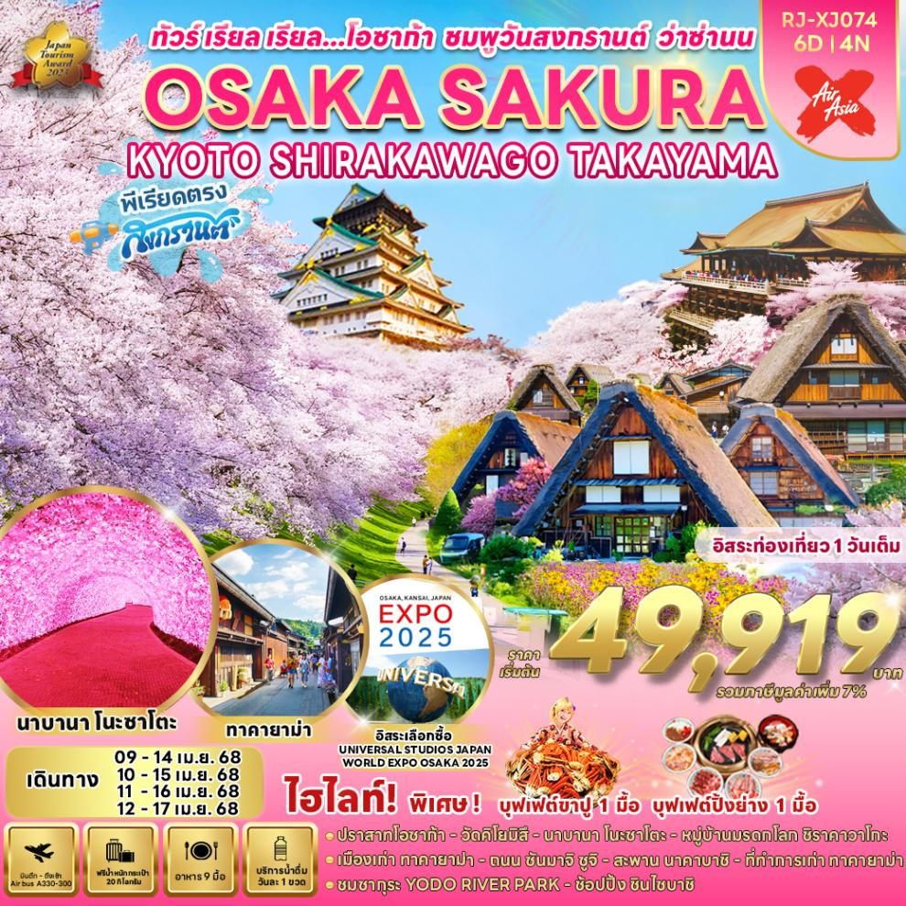

|  |  |  |  |  |  |
| --- | --- | --- | --- | --- | --- |
| **วัน** | **โปรแกรมทัวร์** | **มื้ออาหาร** | | | **โรงแรม** |
| **เช้า** | **เที่ยง** | **เย็น** |
| 1 | **สนามบินนานาชาติดอนเมือง – สนามบินนานาชาติคันไซ**  (XJ612 DMK-KIX 01:15-08:40+1) | - | - | - | **บริการอาหารและเครื่องดื่มบนเครื่อง** |
| 2 | สนามบินนานาชาติคันไซ-โอซาก้า-ปราสาทโอซาก้า(ถ่ายรูปด้านนอก)-เกียวโต-วัดคิโยมิสึ-*งานประดับไฟฤดูหนาว นาบานะ โนะ ซาโตะ* | - | 🍽  บุฟเฟต์  ปิ้งย่าง | 🍽 | HOTEL KOYO  หรือเทียบเท่า ★★★ |
| 3 | *หมู่บ้านมรดกโลกชิราคาวาโกะ*-ทาคายาม่า-ถนนซันมาจิซูจิ– สะพานนาคาบาชิ-ที่ทำการเก่าทาคายาม่า (ด้านนอก) | 🍽 | 🍽 | 🍽 | HOTEL KOYO  หรือเทียบเท่า ★★★ |
| 4 | เมืองเกียวโต - เรียนรู้พิธีชงชาแบบญี่ปุ่น – *ชมซากุระที่ YODO RIVER PARK* - เมืองโอซาก้า – ช้อปปิ้งย่านชินไซบาชิ | 🍽 | 🍽 | - | THE B OSAKA SHINSEKAI  หรือเทียบเท่า ★★★ |
| 5 | **อิสระท่องเที่ยวเต็มวัน (ไม่มีรถบัสให้บริการ)** | 🍽 | - | - | THE B OSAKA SHINSEKAI  หรือเทียบเท่า ★★★ |
| 6 | **สนามบินนานาชาติคันไซ-สนามบินนานาชาติดอนเมือง**  (XJ613 KIX - DMK 09:55-14:20) | 🍽  SET BOX | - | - | **บริการอาหารและเครื่องดื่มบนเครื่อง** |
| **\*\* รายการทัวร์ข้างต้น อาจมีการสลับปรับเปลี่ยนเพื่อความเหมาะสม \*\*** | | | | | |



**อัตราค่าบริการ**

|  |  |  |  |  |
| --- | --- | --- | --- | --- |
| **กำหนดการเดินทาง** | **Ticket PNR** | **ราคา** | | |
| **ผู้ใหญ่** | **เด็กอายุต่ำกว่า 2 ปี** | **พักเดี่ยว** |
| **09-14 เมษายน 2568** | **G525FV** | **49,919.-** | **8,900.-** | **10,900.-** |
| **10-15 เมษายน 2568** | **DD1JFK** | **52,919.-** | **8,900.-** | **10,900.-** |
| **11-16 เมษายน 2568** | **W4HZHL** | **55,919.-** | **8,900.-** | **10,900.-** |
| **12-17 เมษายน 2568** | **N4CISL** | **52,919.-** | **8,900.-** | **10,900.-** |



**สนามบินนานาชาติดอนเมือง**

**21.00 น.** คณะพร้อมกัน ณ **อาคารผู้โดยสารขาออกระหว่างประเทศ ชั้น 3 ประตู 8**

**สนามบินนานาชาติดอนเมือง** เคาน์เตอร์ สายการบิน **THAI AIR ASIA X (XJ)**

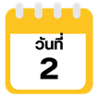พบเจ้าหน้าที่ของบริษัทฯ คอยให้การต้อนรับและอำนวยความสะดวก

**สนามบินนานาชาติคันไซ – เมืองโอซาก้า – ปราสาทโอซาก้า (ด้านนอก) –**

**เมืองเกียวโต –วัดคิโยมิสึ – งานประดับไฟนาบานา โนะ ซาโตะ**

**01.15 น.** ออกเดินทางสู่ **เมืองโอซาก้า ประเทศญี่ปุ่น** โดยสายการบิน **THAI AIR ASIA X (XJ)**

เที่ยวบินที่ **XJ612**

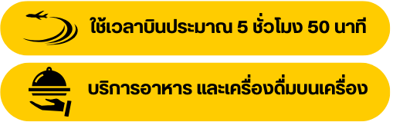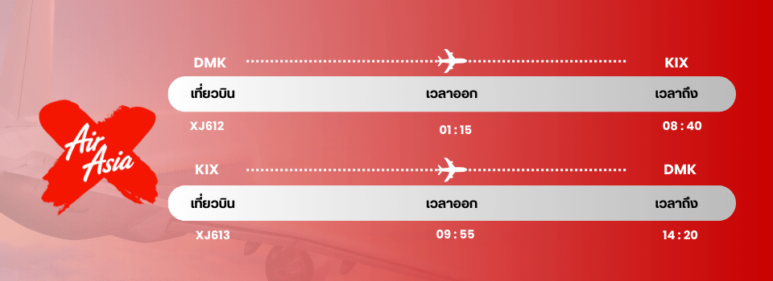

**08.40 น.** คณะเดินทางถึง **สนามบินนานาชาติคันไซ ประเทศญี่ปุ่น**

**(เวลาที่ประเทศญี่ปุ่นจะเร็วกว่าประเทศไทย 2 ชม. ควรปรับนาฬิกาของท่านเพื่อสะดวกในการนัดหมาย)** หลังผ่านพิธีตรวจคนเข้าเมืองแล้ว จากนั้นนำท่านเดินทางสู่ **เมืองโอซาก้า (Osaka)** เมืองที่มีขนาดเศรษฐกิจใหญ่เป็นอันดับ 2 และมีประชากรมากเป็นอันดับ 3 ของประเทศญี่ปุ่น ตั้งอยู่ในภูมิภาคคันไซ จากนั้นนำท่าน ถ่ายรูปกับ **ปราสาทโอซาก้า (Osaka Castle)** (ด้านนอก) แลนด์มาร์กอันดับหนึ่งของเมืองโอซาก้า ที่ไม่ว่าใครก็ต้องมาเยือน ทั้งยังเป็น**จุดชมซากุระ**ที่สวยงามอีกแห่ง เพราะคุณจะได้พบกับความสวยงามของตัวปราสาทเก่าแก่ที่ถูกโอบล้อมไปด้วยดอกซากุระสีชมพูที่เบ่งบานอยู่ทั่วบริเวณ ที่นี่มีต้นซากุระโอซาก้ากว่า 4,000 ต้น นับเป็นสถานที่ท่องเที่ยวยอดนิยมเมื่อมาเยือนยังเมืองโอซาก้า ด้วยความยิ่งใหญ่อลังการของตัวปราสาทที่มีถึง 8 ชั้น ห้อมล้อมด้วย กําแพงหิน คูน้ำ ไปจนถึง สวนนิชิโนมารุ ที่ครอบคลุมพื้นที่ขนาดใหญ่ มองแล้วดูตัดกับความเป็นเมืองทันสมัยที่อยู่รายล้อมจากตึกอาคารทันสมัย ทําให้ความรู้สึกเหมือนเป็นปราสาทโบราณที่หลุดเข้ามาในยุคปัจจุบันเลยทีเดียว (การบานและโรยของดอกซากุระขึ้นอยู่กับธรรมชาติและสภาพอากาศ)

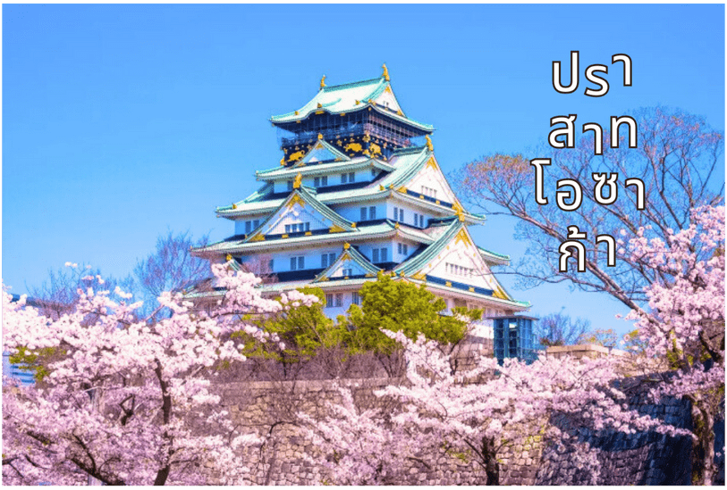



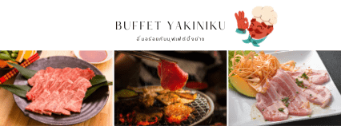

นำท่านเดินทางสู่ **เมืองเกียวโต (Kyoto)** เมืองซึ่งเคยเป็นเมืองหลวงของประเทศญี่ปุ่นในอดีตร่วมกว่า 1,100 ปี จึงทำให้เมืองเกียวโตแห่งนี้ มีสถานที่สำคัญๆ ที่เต็มไปด้วยประวัติศาสตร์ และวัฒนธรรมดั้งเดิมของญี่ปุ่นมากมาย จากนั้นนำท่านสู่ **วัดคิโยมิสึ** **(Kiyomizu-dera)** **หรือ “วัดน้ำใส”** เป็นวัดเก่าแก่บนเนินเขาที่มีอายุเก่าแก่กว่าตัวเมืองเกียวโต ตัววัดก่อสร้างด้วยไม้เกือบทั้งหมด แต่ที่น่าสนใจ คือ เสาที่ค้ำยันระเบียงวัดขนาดใหญ่ ประกอบไปด้วยเสาไม้จำนวนร้อยกว่าต้น สูงจากพื้น 12 เมตร โดยไม่ใช้ตะปูแม้แต่ตัวเดียว ซึ่งใช้วิธีเข้าลิ่มด้วยภูมิปัญญาของชาวญี่ปุ่นโบราณนั่นเอง จากระเบียงแห่งนี้สามารถถ่ายภาพ ณ จุดที่สวยที่สุดในกรุงเกียวโต มองเห็นวิวทิวทัศน์ของตัวเมืองเกียวโตได้งดงามพร้อมกับวิหารของวัดคิโยมิสึ

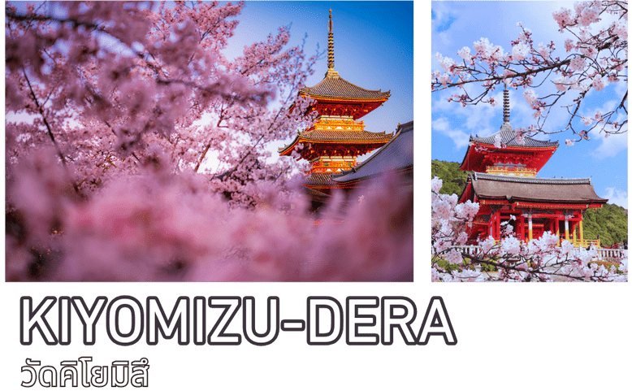

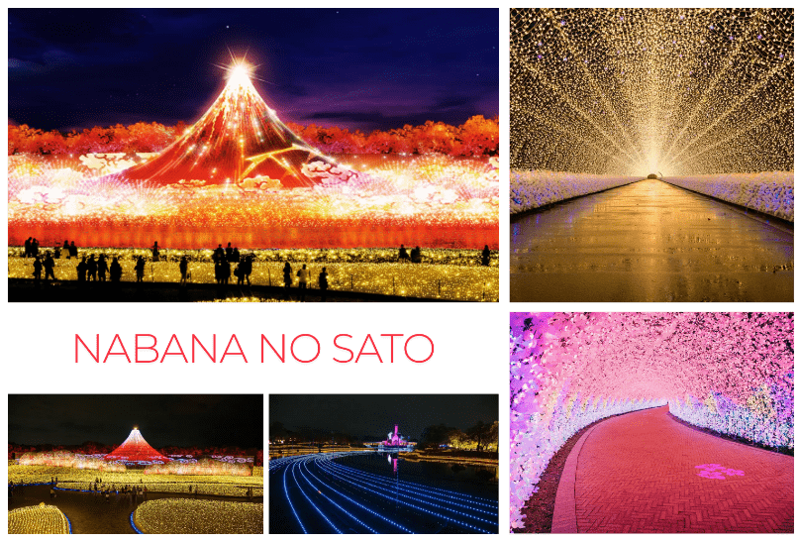นำท่านเข้าชม **งานประดับไฟฤดูหนาว นาบานะ โนะ ซาโตะ (Nabana no Sato)** งานประดับไฟที่ยิ่งใหญ่ที่สุดในญี่ปุ่น ซึ่งจะจัดขึ้นเป็นประจำทุกปีในระยะเวลายาวนานหลายเดือน ตั้งแต่เดือนตุลาคม-พฤษภาคม เป็นงานจัดแสดงไฟที่หลายคนตั้งตารอ เพราะในแต่ละปีจะมีธีมการจัดงานแตกต่างกันออกไป โดยในปีนี้จะเป็นธีม “ภูเขาไฟฟูจิ” ภูเขาไฟที่มีชื่อเสียงโด่งดังไปทั่วโลกโดยในธีมนี้จัดให้เป็นแบบภาพวาดของจิตกรดังชื่อ คัตสึชิกะ โฮคุไซ โดยจัดแสดงไฟเป็นสีต่างๆเเสดงทัศนียภาพในแต่ละฤดู เช่น ฮานะฟูจิ ฟูจิซังที่ภูกแต่งแต้มด้วยดอกซากุระ หรือ ฟูจิสีแดง คือช่วงใบไม้เปลี่ยนสี นอกจากนั้นยังมี “อุโมงค์แห่งแสง” ที่เป็นไฮไลท์ที่สำคัญของงานนี้อีกจุดนึง อุโมงค์ไฟ 100 เมตร ที่ประดับประดาตกแต่งออกมาในธีม "ทะเลซากุระ" แสงไฟสีฟ้าที่เปรียบเสมือนท้องทะเลตัดกับแสงสีชมพูอ่อนซึ่งก็คือสีของดอกซากุระนั่นเอง



**พักที่ HOTEL KOYO หรือเทียบเท่าระดับเดียวกัน**

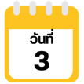

**หมู่บ้านมรดกโลกชิราคาวาโกะ - เมืองทาคายาม่า – ถนนซันมาจิ ซูจิ –**

**สะพาน นาคาบาชิ - ที่ทำการเก่า ทาคายาม่า (ด้านนอก)**



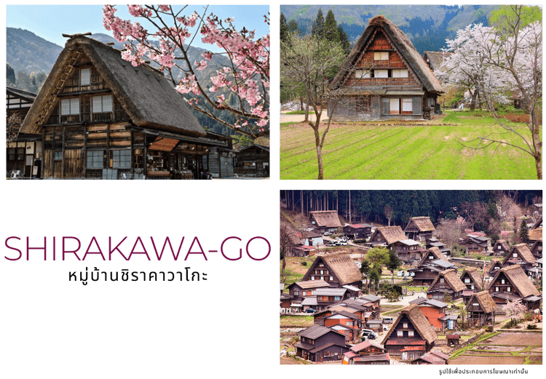นำเดินทางสู่ **ชิราคาวาโกะ** นำท่านชม **หมู่บ้านมรดกโลกชิราคาวาโกะ (Shirakawago)** เมืองที่เป็นมรดกโลกทางวัฒนธรรมของประเทศญี่ปุ่น เป็นหมู่บ้านชาวนาที่มีรูปร่างแปลกตาติดอันดับ ซึ่งได้ชื่อว่าเป็น The most beautiful village in Japan และเป็นเมืองมรดกโลกที่มีชื่อเสียงแห่งหนึ่ง โดยมีบ้านทรงแบบ “กัชโชสึคุริ” เป็นบ้านชาวนาโบราณที่มีอายุมากกว่า 250 ปี คำว่า “กัชโช”  มีความหมายว่า “พนมมือ” ซึ่งเป็นการบ่งบอกถึงลักษณะรูปแบบของบ้านที่มีหลังคามุงด้วยฟางข้าวที่ทำมุมชันถึง 60 องศา คล้ายสองมือที่ประนมเข้าหากัน ตัวบ้านมีความยาวประมาณ 18 เมตร กว้าง 10 เมตร ทั้งหลังถูกสร้างขึ้นโดยไม่ใช้ตะปู ต่อมา ในปี ค.ศ. 1995 องค์กรยูเนสโกได้ขึ้นทะเบียนให้ชิราคาวาโกะเป็นมรดกโลกนั่นเอง

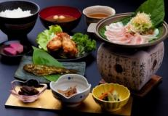



จากนั้นนำท่านสู่ **เมืองทาคายาม่า (Takayama)** เป็นเมืองเล็กๆ ตั้งอยู่ใน จ.กิฟุ ที่โอบล้อมไปด้วยภูเขา และธารน้ำใสจำนวนมาก นำท่านสู่ **ถนนซันมาจิซูจิ (Sanmachi-Suji Street)** ซึ่งถูกขนานนามว่าเป็น “ลิตเติ้ลเกียวโต” เป็นย่านเมืองเก่าแก่ที่ยังคงอนุรักษ์ไว้ซึ่งอารยธรรมขนบธรรมเนียมประเพณีในอดีตของชาวญี่ปุ่นได้อย่างสมบูรณ์ ทั้งบ้านเรือน ร้านค้า คาเฟ่ และโรงสาเก สร้างขึ้นด้วยไม้แบบโบราณ และยังคงบรรยากาศแบบสมัยเอโดะไว้ได้อย่างดี นอกจากนี้ยังมี วัด ศาลเจ้า สะพาน และตลาดเช้าที่คึกคักเต็มไปด้วยผู้คน ตัวเมืองสวยสะอาด ทันสมัย และมีสภาพธรรมชาติอันอุดมสมบูรณ์ พาท่านเดินผ่าน **สะพานนาคาบาชิ (Nakabashi Bridge)** สะพานสามารถเห็นได้อย่างโดดเด่นจากสีที่แดงเข้ม ทำให้เป็นจุดที่สังเกตได้ง่าย อีกทั้งสะพานแห่งนี้ยังถือเป็นสัญลักษณ์ที่สำคัญจุดหนึ่งของเมืองซึ่งอยู่ท่ามกลางธรรมชาติ และหมู่บ้านแบบดั้งเดิมอันเป็นสัญลักษณ์สำคัญของเมือง อีกทั้งยังเป็นจุดหมายปลายทางยอดฮิตของนักท่องเที่ยวอีกแห่งหนึ่ง จากนั้นให้ท่านถ่ายรูปกับ **ที่ทำการเก่าทาคายาม่า (Takayama Jinya)** (ด้านนอก) ใช้เป็นทั้งที่ทำงาน และที่อยู่อาศัยของผู้ว่าราชการจังหวัดฮิดะมาเป็นเวลากว่า 176 ปี ภายใต้การปกครองของโชกุนโตกุกาว่าในสมัยเอะโดะ หรือกว่า 300 ปีที่แล้ว เป็นที่ทำการรัฐในยุคเอะโดะเพียงแห่งเดียวที่ข้ามพ้นยุคสมัยมาได้อย่างสมบูรณ์ ซึ่งภายในนี้ประกอบด้วยบริเวณไต่สวนพิจารณาคดี ห้องขังนักโทษ โรงครัว และห้องพักของเจ้าหน้าที่

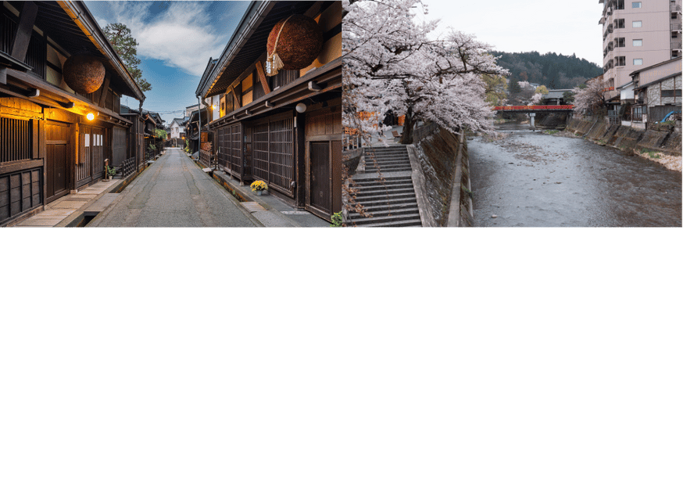



**พักที่ HOTEL KOYO หรือเทียบเท่าระดับเดียวกัน**

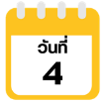

**เมืองเกียวโต - เรียนรู้พีธีชงชาแบบญี่ปุ่น – YODO RIVER PARK – เมืองโอซาก้า - ช้อปปิ้งย่านชินไซบาชิ**



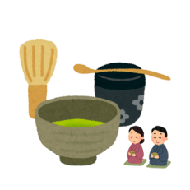

นำท่านเดินทางสู่ **เมืองเกียวโต** สัมผัสประสบการณ์พิเศษ **เรียนรู้พิธีชงชาแบบญี่ปุ่น (Shikido)** ให้ท่านได้เรียนรู้วิธีชงชาแบบธรรมเนียมญี่ปุ่น มีเซนเซมาสอนการชงชาแบบญี่ปุ่นตั้งแต่การวอร์มอุปกรณ์ การชง และขั้นตอนการดื่ม

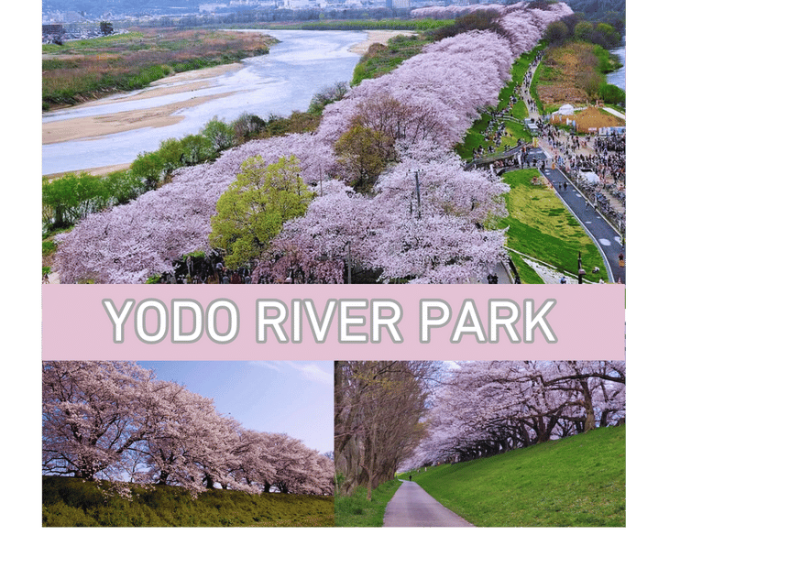จากนั้นนำท่านชมความสวยงามของซากุระที่ **YODO RIVER PAR** สวนสาธารณะแห่งนี้ตั้งอยู่ทางเหนือของสถานีอิวะชิมิซึ ฮาจิมังกุ สายเคอิฮัน เพียงข้ามสะพาน โกโกะ ท่านจะได้พบกับแนวต้นซากุระที่ทอดยาวเป็นอุโมงค์กว่า 220 ต้นหรือประมาณ 1.4 กิโลเมตรเป็นหนึ่งในอุโมงค์ที่สวยที่สุดในภูมิภาคคันไซ ซึ่งถูกปลูกไว้ที่เขื่อนกั้นน้ำซึ่งเป็นจุดที่แม่น้ำคิซุ กาวะและอุจิกาวะ มาบรรจบกัน บริเวณโดยรอบเป็นสวนสาธารณะริมแม่น้ำพร้อมสนามหญ้าขนาดใหญ่ (การบานและโรยของดอกซากุระขึ้นอยู่กับธรรมชาติและสภาพอากาศ)

จากนั้นนำท่านกลับสู่ **เมืองโอซาก้า (Osaka)** **อิสระช้อปปิ้งย่านชินไซบาชิ (Shinsaibashi)** บริเวณแหล่งช้อปปิ้งแห่งนี้มีความยาวประมาณ 600 เมตร เต็มไปด้วยร้านค้าปลีก ร้านแฟรนไชส์ ร้านเครื่องสำอางค์ ร้านรองเท้า กระเป๋านาฬิกา ร้านกาแฟ ร้านอาหาร ร้านขนม ร้านเสื้อผ้าสตรีทแบรนด์ทั้งญี่ปุ่น และต่างประเทศ เช่น Zara, H&M, Beans, ABC Mart เป็นต้น เรียกว่ามีทุกอย่างที่ต้องการรวมกันอยู่บริเวณนี้

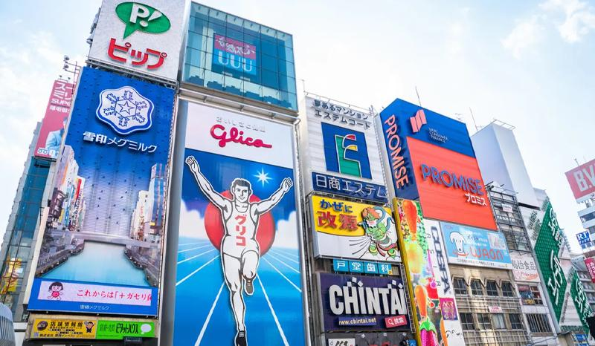

**อิสระอาหารเย็นตามอัธยาศัย**

**พักที่ THE B OSAKA SHINSEKAI หรือเทียบเท่าระดับเดียวกัน**

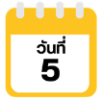

**อิสระท่องเที่ยวเต็มวัน หรือ เลือกซื้อทัวร์เสริม** **Universal Studio Japan (USJ)** **หรือ เลือกซื้อตั๋วเข้าชม OSAKA EXPO (ไม่มีรถบัสให้บริการ)**



ท่านสามารถเลือกซื้อทัวร์เสริม **ยูนิเวอร์แซลสตูดิโอเจแปน (Universal Studios Japan)** **(**กรุณาติดต่อพนักงานขายเพื่อสอบถามราคา)** ได้อัพเดทเครื่องเล่นใหม่ Super Nintendo World และโซนอื่นๆ อีกมากมาย “Universal Studios Japan” หรือเรียกสั้นๆ ว่า USJ เป็นสวนสนุกระดับโลกที่ห้ามพลาด เปิดให้บริการตั้งแต่เดือนมีนาคมปี 2001 และได้ต้อนรับนักท่องเที่ยวจากทั่วโลกมาแล้วกว่า 100 ล้านคน สำหรับในปี 2022 แบ่งเป็น 10 โซนด้วยกัน ทำให้สวนสนุกมีความหลากหลาย และพร้อมต้อนรับทุกเพศทุกวัย

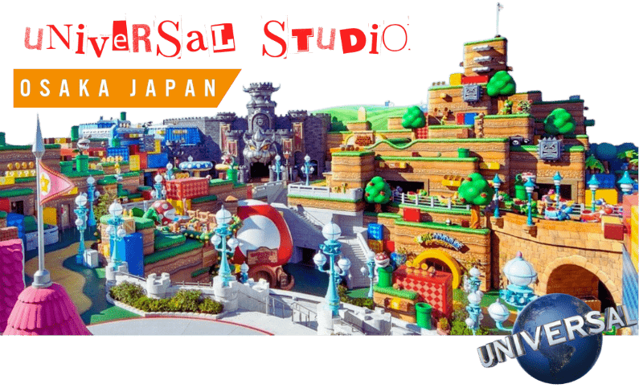

หรือ เลือกซื้อตั๋วเข้าชม **OSAKA EXPO** หรือที่รู้จักกันในชื่อ Universal Exposition มีประวัติยาวนานเริ่มต้นตั้งแต่ปี 1851 เมื่อมีการจัดงานครั้งแรกที่ลอนดอน มีจุดประสงค์เพื่อแสดงผลงาน และนวัตกรรมจากประเทศต่างๆ ทั่วโลก งานนี้เป็นเวทีสำหรับการแลกเปลี่ยนวัฒนธรรม และเทคโนโลยี ซึ่งได้พัฒนาไปตามยุคสมัย จนกลายเป็นงานสำคัญในการนำเสนอความก้าวหน้าทางวิทยาศาสตร์ และสังคม โดยแต่ละปีก็จะมีธีมของงานแตกต่างกันไป จุดสนใจหลักของงาน Expo 2025 มาในธีม "การออกแบบสังคมในอนาคตเพื่อชีวิตของเรา" ธีมนี้สะท้อนให้เห็นถึงความสําคัญของการสร้างอนาคตที่ยั่งยืนและครอบคลุมสําหรับทุกคน งานเอ็กซ์โปได้รับการออกแบบมาเพื่อเป็นพื้นที่ทดสอบแนวคิดและเทคโนโลยีที่ก้าวล้ําซึ่งสามารถเปลี่ยนวิถีชีวิตการทํางานและปฏิสัมพันธ์ซึ่งกันและกัน



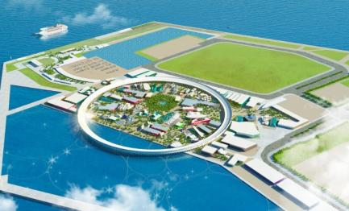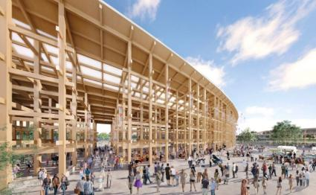

**\*\*อิสระอาหารกลางวัน และเย็น เพื่อให้ท่านได้ใช้เวลาตามอัธยาศัย\*\***

**พักที่ THE B OSAKA SHINSEKAI หรือเทียบเท่าระดับเดียวกัน**

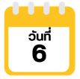

**สนามบินนานาชาติคันไซ – สามบินนานาชาติดอนเมือง**

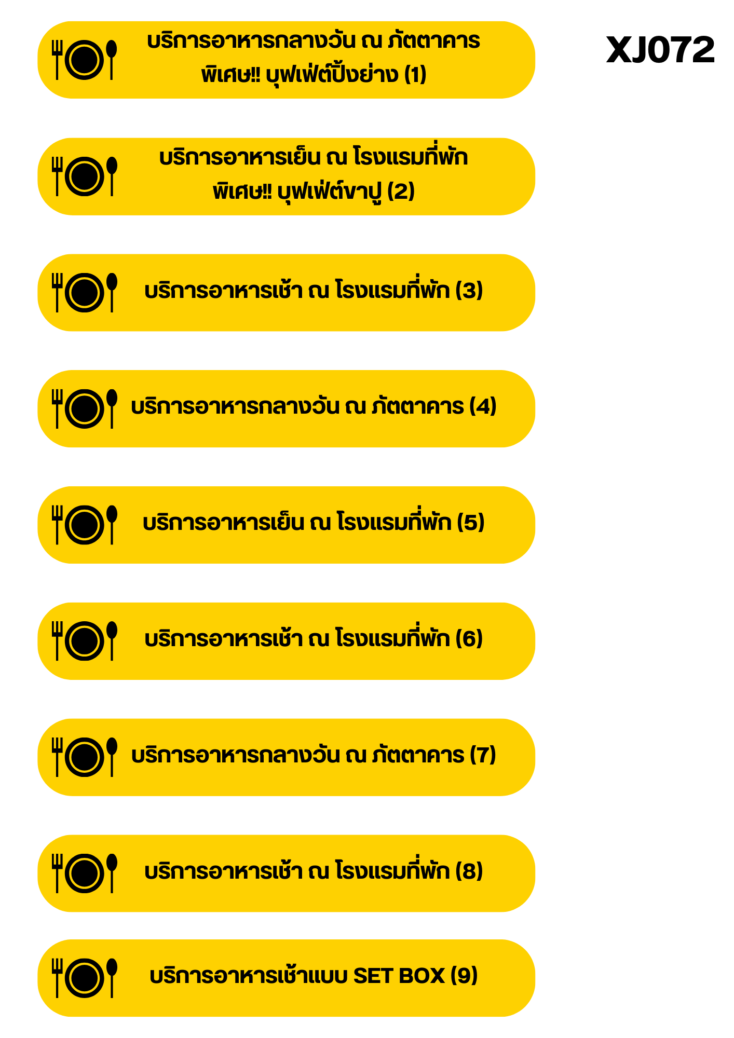

ได้เวลาอันสมควรนำท่านเดินทางสู่ สนามบินนานาชาติคันไซ...

**09.55 น.** ออกเดินทางกลับสู่ **กรุงเทพฯ ประเทศไทย** โดยสายการบิน **THAI AIR ASIA X (XJ)**

เที่ยวบินที่ **XJ 613**

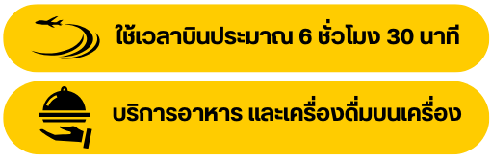

**14.20 น.** คณะเดินทางถึง **สนามบินนานาชาติดอนเมือง กรุงเทพฯ** โดยสวัสดิภาพและความประทับใจ...

**☻☻☻☻☻☻☻☻☻☻☻☻☻☻☻☻**

**สำหรับลูกค้าท่านที่ไม่ต้องการใช้ตั๋วเครื่องบิน (JOIN LAND)  
หักออกจากราคาทัวร์ 7,000.-/ท่าน**



**

